1. Será posible insertar en la tabla alumnos 2 veces el mismo registro (misma matricula,nombre, apellido). ¿Por qué?

Si es posible insertar 2 veces el mismo registro en la tabla mientras no tenga llave primaria.

teniendo llaves foráneas por decir las de grupo si sería posible con que no metas al alumno con el mismo grupo, osea con que no todas las llaves sean iguales

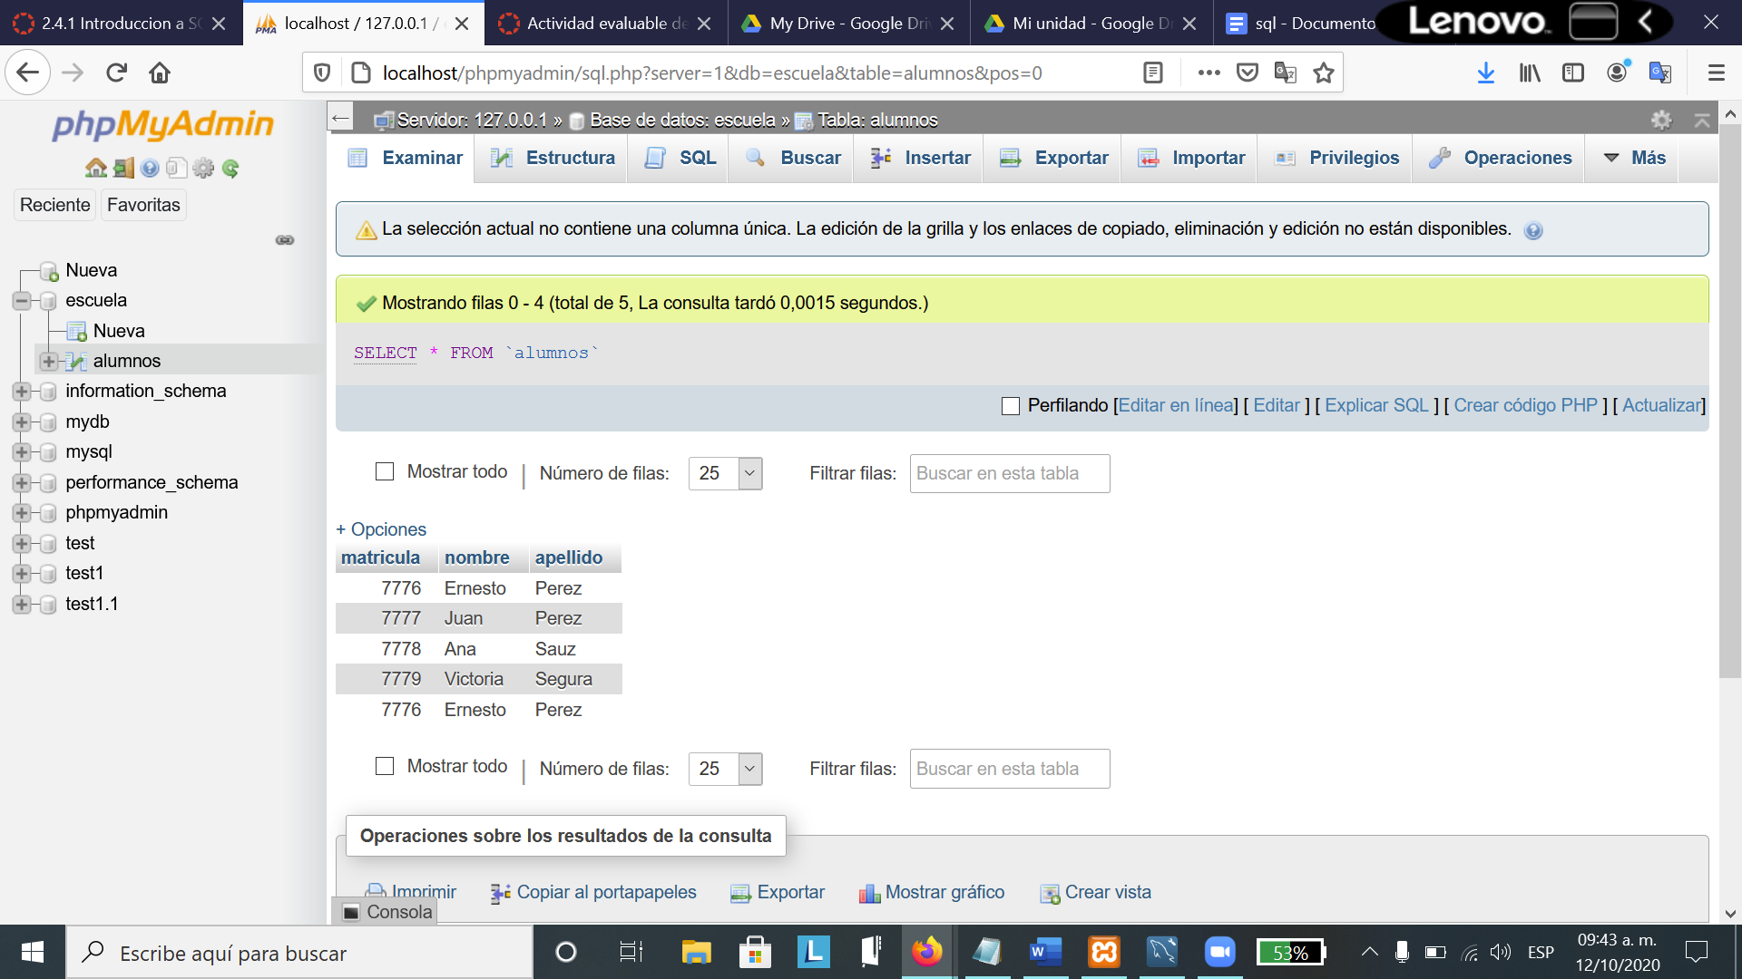

1. Es conveniente tener registros idénticos ¿Si, no, a veces; ¿Por qué?

No es conveniente tener registros idénticos en una tabla de la base de datos, porque puede causar confusión y también causaría un mal manejo de la información.

1. Cual es la relación entre clave y llave primaria

La llave primaria es un subconjunto de la clave. Toda llave primaria es parte de la clave o es la clave.

1. Investiga cómo establecer llaves primaria y foraneas. Describe la sintaxis

Una sola llave primaria:

CREATE TABLE Persons (

ID int NOT NULL,

LastName varchar(255) NOT NULL,

FirstName varchar(255),

Age int,

PRIMARY KEY (ID)

);

CREATE TABLE Persons (

ID int NOT NULL PRIMARY KEY,

LastName varchar(255) NOT NULL,

FirstName varchar(255),

Age int

);

Más de una llave primaria:

CREATE TABLE personas (

identificador int NOT NULL,

nombre varchar(255) NOT NULL,

apellido1 varchar(255) NOT NULL, }

CONSTRAINT pers PRIMARY KEY (identificador, nombre)

);

Referencias:

<https://www.w3schools.com/sql/sql_primarykey.ASP>

